Základní školaústí nad labem, hlavní 193, 403 31

Tel.: 472731819, 472731253, Tel. řed. /fax: 472731480, mail:skola@zsmojzir.cz

Zadání domácí práce pro žáky 4. A a 4. B na týden od 22. 3. do 26. 3. 2021
ZADÁNÍ PRO 4. A
Úkoly ODEVZDAT v pátek 26. 3. 2021 DO ŠKOLY od 9 do 11 hodin!!!
(email TŘÍDNÍ UČITELKY: v.vyskalova@zsmojzir.cz)

Český jazyk
- PS str. 36/ cv. 1 – PODTRHNI PODSTATNÁ JMÉNA (osoba, zvíře, věc – ten, ta, to, ti, ty, ta)………….NÁPOVĚDA: V textu je 16 podstatných jmen.
- PS str. 36/ cv. 2, 3
- PS str. 37/ cv. 6 – NAD OBRÁZEK POJMENUJ, CO NEBO KDO TO JE A POD OBRÁZEK NAPIŠ ROD
- PS str. 37/ cv. 7 – NESPOJUJ, ale podstatná jména RODU MUŽSKÉHO PODTRHNI zeleně, RODU ŽENSKÉHO oranžově, RODU STŘEDNÍHO hnědě
- doplň do tabulky

 | ROD | ČÍSLO | PÁD
v chaloupkách
holínky
pod keři
na nohou
plíseň

PODSTATNÁ JMÉNA
ROD ČÍSLO
- mužský (TEN) JEDNOTNÉ
- ženský (TA) MNOŽNÉ
- střední (TO)

PÁD
1. Kdo? Co?
2. bez Koho? Čeho?
3. ke, k Komu? Čemu?
4. vidím Koho? Co?
5. oslovujeme, voláme!
6. o Kom? o Čem?
7. s Kým? s Čím?

Matematika
- procvič si v PRACOVNÍM LISTĚ sčítání a odčítání do 1000, násobení dvouciferným číslem, písemné odčítání
- podívej se na video o písemné dělení na youtube.com – „1.M – 13. 10.20 dělení jednociferným číslem“ + MUSÍŠ MÍT PŘI VÝPOČTECH OCÁSEK
- procvič písemné dělení jednociferným číslem do pracovního listu – pomůže ti TABULKA NÁSOBKŮ V PRACOVNÍM LISTĚ
- MŮŽEŠ PROCVIČIT I NA STRÁNCE https://publi.cz/books/12/04.html nebo www.skolakov.eu
- NEZAPOMEŇ, ŽE ZKOUŠKA SE DĚLÁ NÁSOBENÍM!!!

Tělesná výchova
- doporučuji najít na youtube.com „Tělocvik.online“ a zacvičit si podle návodu

Čtení
- čítanka str. 98 „ZA ČASŮ BÁJNÝCH KNÍŽAT“ – Helena Mandelová – PŘEČTI NAHLAS RODIČŮM

Hudební výchova
- zazpívej si svou oblíbenou píseň

Informatika
- pracovní list

Anglický jazyk
- pracovní list

Výtvarná výchova
- nakresli na přiložený čistý papír v zadání hrad (můžeš se podívat na internet nebo si představit a nakreslit svůj vlastní)

Praktické činnosti
- vyrob květinu z ruličky od toaletního papíru
- nemáš barevné papíry, VYUŽIJ SVOU FANTAZII

Vlastivěda
- PS str. 8/ cv. 1, 2(využij nápovědu pod textem) a cv. 3
- VYSTŘIHNI A NALEP SI ZÁPIS DO SEŠITU jako vždy
Velkomoravská říše
- byl to první státní útvar
- prvním vládcem byl kníže Mojmír – porazil slovenského knížete Pribinu
- po Mojmírovi nastoupil kníže Rastislav a pohanské nábožeství (věřili ve více bohů) bylo vytlačováno křesťanstvím
- v roce 863 poslal byzantský císař do naší země kněze Konstantina a Metoděje, aby u nás rozšiřovali křesťaství (přišli z Řecka – město Soluň)
- Konstantin sestavil první slovanské písmo = HLAHOLICE a přeložil s ní část bible
- Konstantin a Metoděj se vrátili zpět do Říma, kde v kláštěře Konstantin onemocněl a přijal jméno Cyril, Metoděj se vrátil na Moravu
- na Moravě se stal knířetem Svatopluk
- Slované žili v opevněných sídlech = HRADIŠTĚ
- písmo HLAHOLICE se u nás neudrželo a používala se LATINKA
- na počest bratrů Konstantina a Metoděje je u nás vyhlášen státní svátek – 5. července
- rozvíjelo se šperkařství, řezbářství, hrčířství a tkalcovství, naučili se tavit železo
- mnoho šperků bylo nalezeno v hrobech
- po Svatoplukově smrti se kolem roku 906 (10. stoleti) VELKOMORAVSKÁ ŘÍŠE rozpadla

Přírodověda
- PS str. 21/ cv. 1, 2
- přečti si text na straně 41 a 42
- vystřihni si a NALEP si zápis do sešitu

Živočichové našich polí – savci
- krtek obecný = podzemní savec, hmyzožravec
- hraboš polní = býložravec, zásoby na zimu má v podzemních chodbách
- křeček polní = má pestré zbarvení, všežravec
- zajíc polní = býložravec, umí běhat až 55 km za hodinu (jako auto)
- srnec obecný = samci mají paroží, které na zimu shazují, býložravec
- lasice hranostaj = masožravec, v zimě se její hnědá srst mění na bílou

Pracovní list Matematika
SČÍTÁNÍ A ODČÍTANÍ DO 1000 NÁSOBENÍ DVOJCIF. ČÍSLEM

OPAKOVÁNÍ PÍSEMNÉHO ODČÍTÁNÍ – A KOLIK POTŘEBUJI DO? + PROVEĎ ZKOUŠKU NA OPAČNOU OPERACI
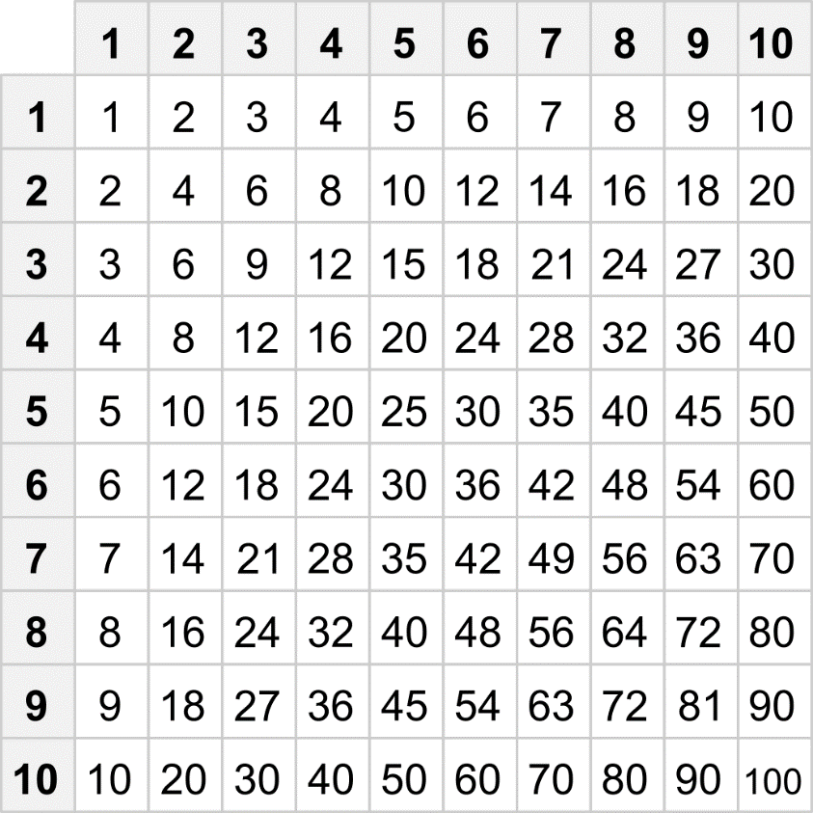

ZÁKLADNÍ ŠKOLA ÚSTÍ NAD LABEM, HLAVNÍ 193, 403 31
Tel.: 472 731 819, 472 731 253, Tel. řed./fax: 472 731 480, mail: skola@zsmojzir.cz

Zadání domácí práce pro žáky 4.A a 4.B na týden od 22.-26.3. 2021

ZADÁNÍ PRO 4.B
Úkoly odevzdat v pátek 26.3. 2021 DO ŠKOLY od 9 do 11 hodin!!!
!!! Do školy je vstup povolen pouze s respirátorem nebo chirurgickou rouškou !!!

Kontakty
Paní učitelka Klára Černecká (třídní učitelka): k.cernecka@zsmojzir.cz
Paní učitelka Soňa Hemišová (AJ): s.hemisova@zsmojzir.cz
Paní učitelka Květa Nýdlová (INF): k.nydlova@zsmojzir.cz
Paní asistentka Hana Jandová: h.jandova@zsmojzir.cz

Český jazyk
  - PRACOVNÍ LIST
    - Určování pádu, čísla a rodu podstatných jmen
    - Vzory podstatných jmen rodu středního

Matematika
  - PRACOVNÍ LIST
    - Písemné dělení
    - Postup budeme probírat v úterý na online hodině, nebo můžeš najít video na YouTube, nebo mi napiš na e-mail, domluvíme se a přijdeš do školy na konzultaci a já ti to ráda vysvětlím. :-)

Čtení a sloh
  - Pro sebe si přečti ukázku o Přemyslovcích v Čechách
  - Do školního sešitu mi napiš, co jsi dělal/a o víkendu. :-)

Výtvarná výchova a Pracovní činnosti
  - Nakresli mi obrázek, na kterém bude tvůj oblíbený filmový/pohádkový hrdina. :-)

Informatika a Anglický jazyk
  - pracovní listy (součástí zadání)

Tělesná výchova a hudební výchova
  - Doporučuji najít na youtube.com “Tělocvik online” a zacvičit si podle návodu, můžeš si pustit ke cvičení svou oblíbenou hudbu. :-)

22.-26.3. 2021
Vlastivěda
  - Vystřihni a nalep zápis (první rámeček) do školního sešitu.
  - V pracovním sešitě vypracuj na straně 11 cvičení 1,2,3,4.
  - V učebnici najdeš tuto látku na straně 16-17 (strana se může v různých vydáních učebnice lišit) - “Vznik českého státu, vláda přemyslovských knížat”
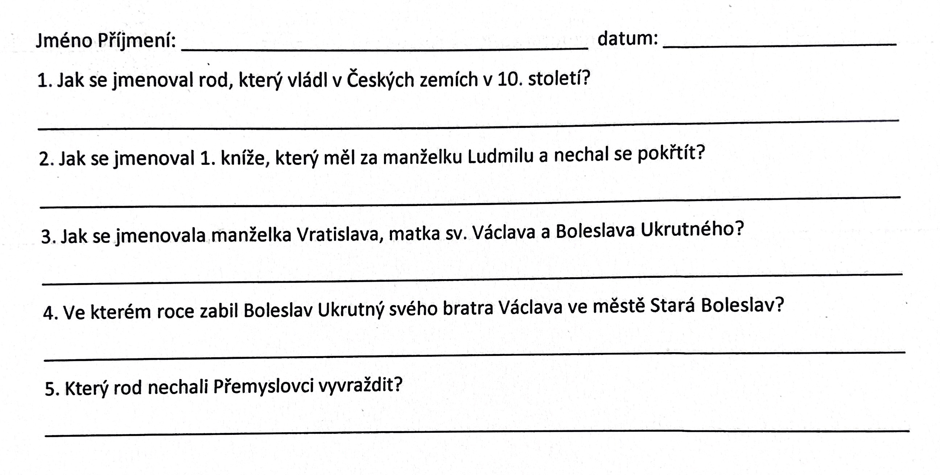
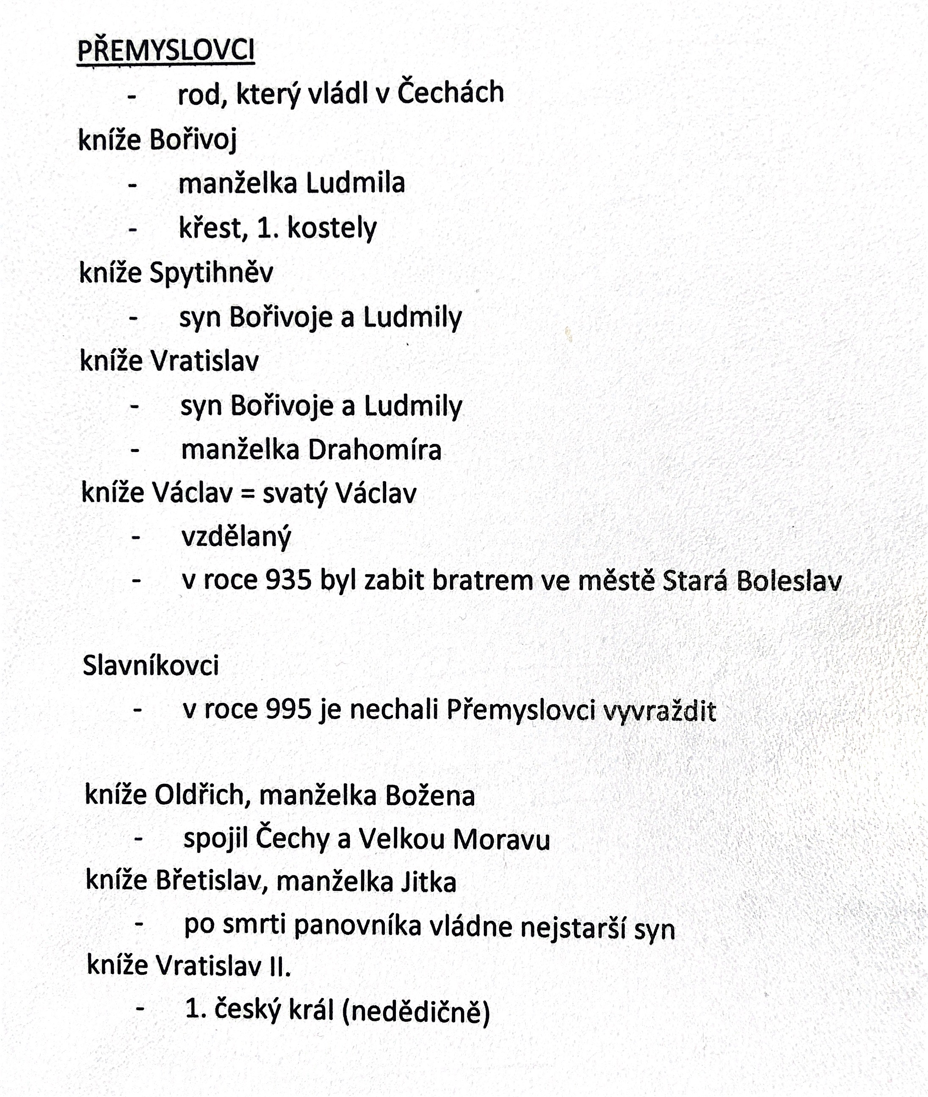
  - Odpověz na otázky, které najdeš pod zápisem do sešitu (v druhém rámečku), potom rámeček vystřihni a odevzdej v pondělí 29.3. 2021 do školy s ostatními úkoly.

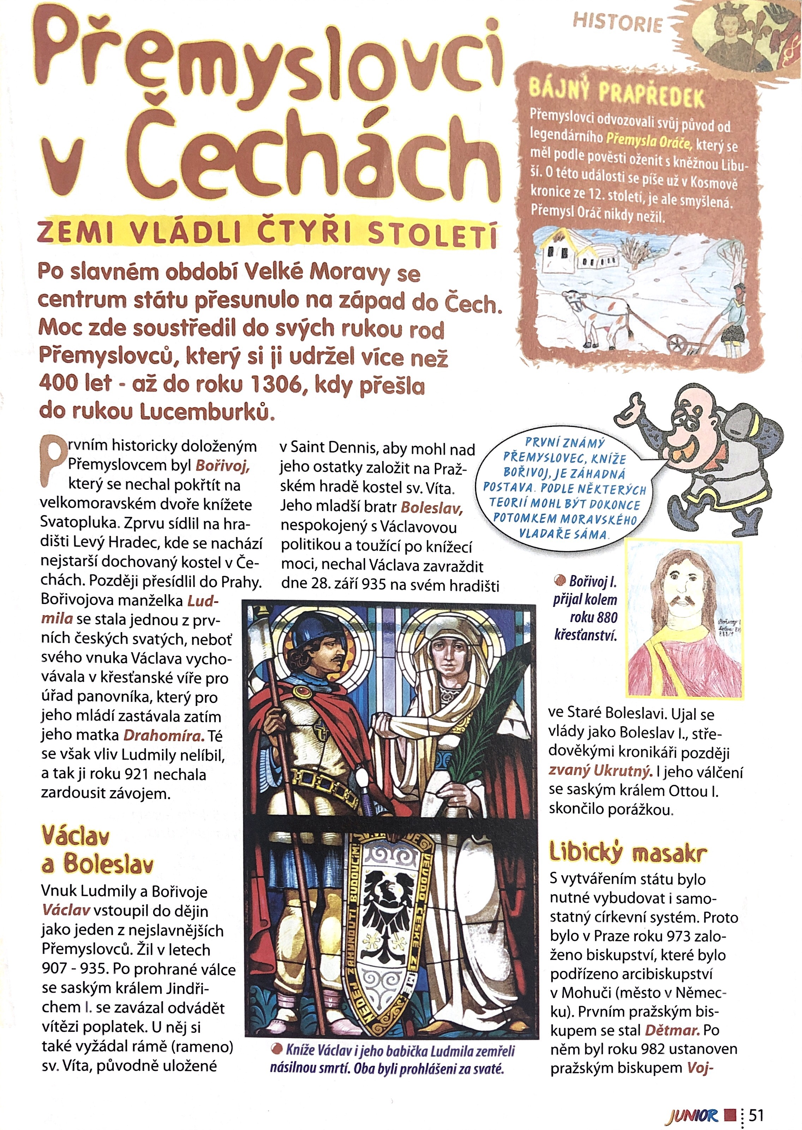
  - Přečti si článek z časopisu “Přemyslovci v Čechách” - přečti si celou stranu 51 a na straně 52 si přečti “Pravidla nástupnictví” a “První králové”

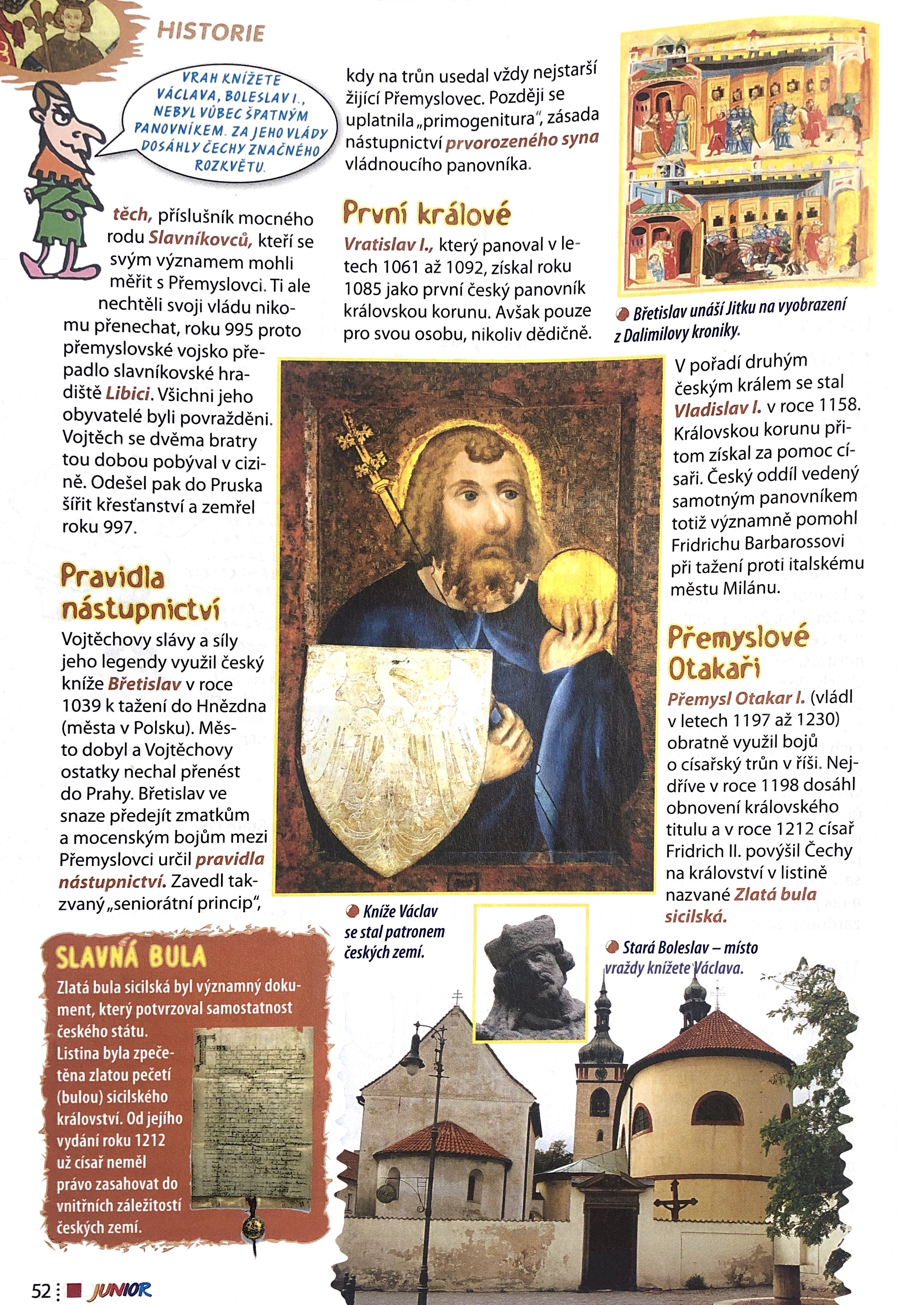

22.-26.3. 2021
Přírodověda
  - Vyplň pracovní list a odevzdej 29.3. 2021 s ostatními úkoly.

- Doplň slova z rámečku do textu.

ZÁSOBNÍ KLÍČÍ ROSTLINY ZIMU

Na jaře .............................semena, která rostliny vytvořily v předchozích letech.
Vytrvalé ............................... začínají vyrůstat z orgánů, které uchovaly
přes...................... a v nichž měly uchovány ............................... látky např.:
a) kořeny
b) cibule
c) hlízy
- Nakresli květ sněženky a květ bledule
SNĚŽENKA | BLEDULE

2) V učebnici si najdi kapitolu “Rozkvetlé zahrady, louky a pole” - strana 34 (může se lišit) a pomocí učebnice přiřaď názvy bylin k obrázkům.
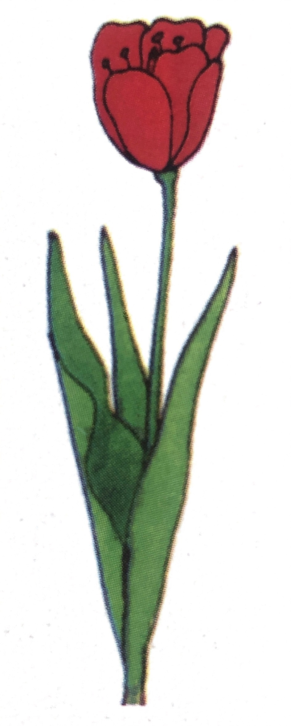
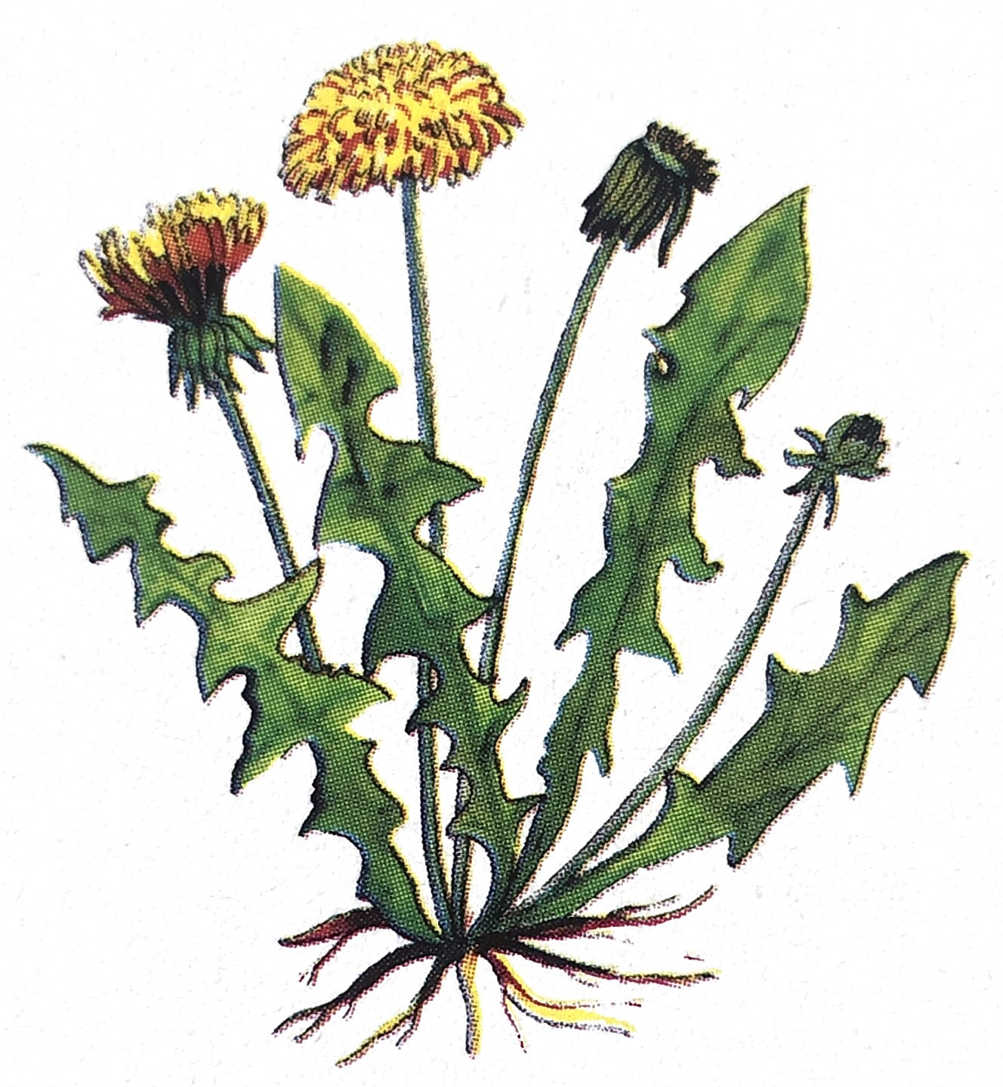
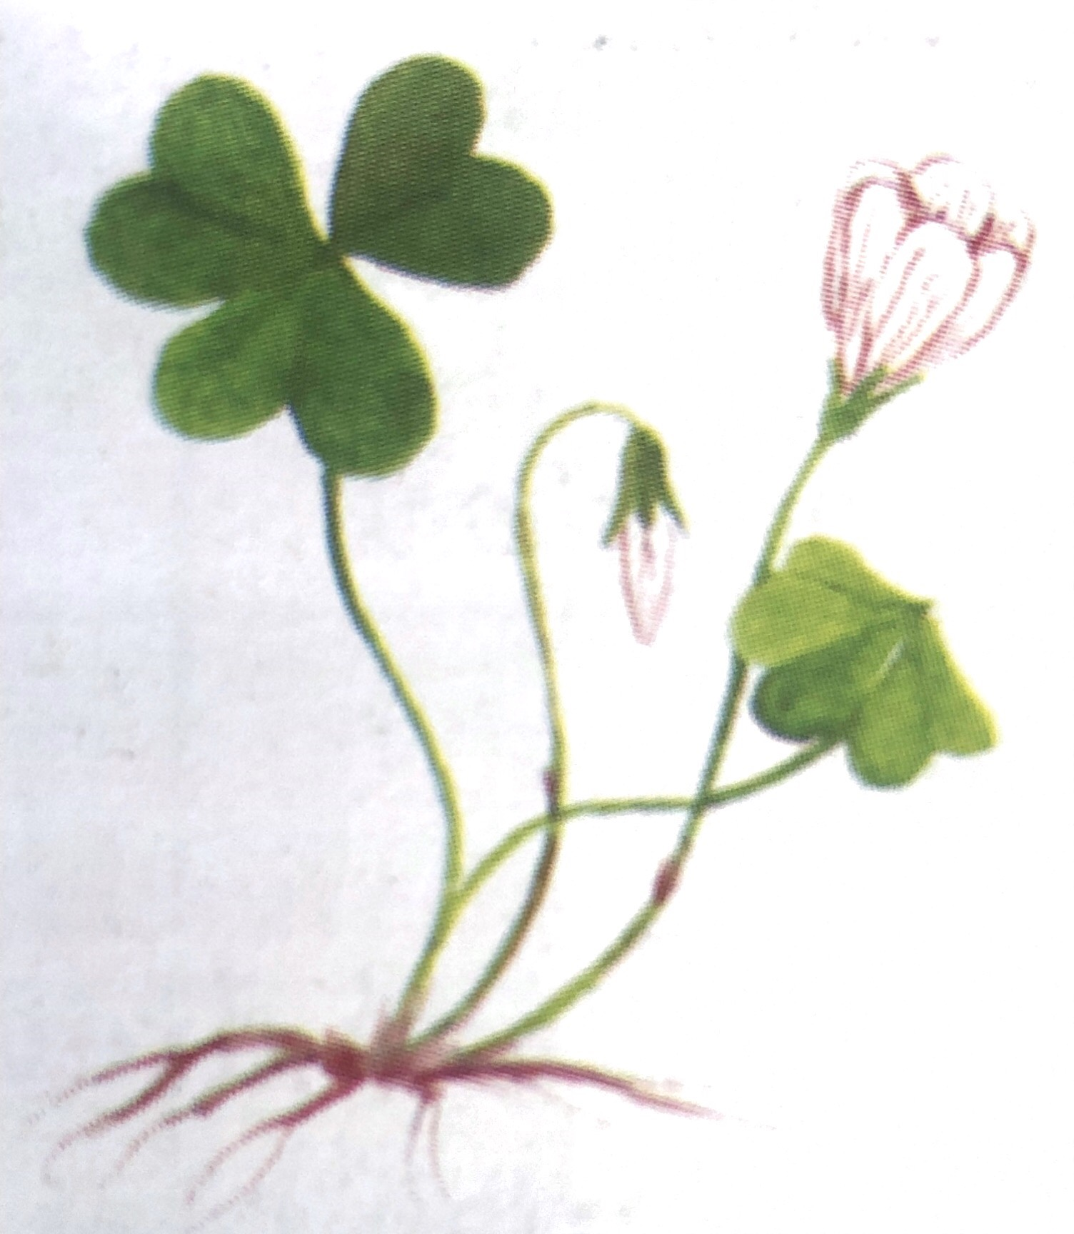
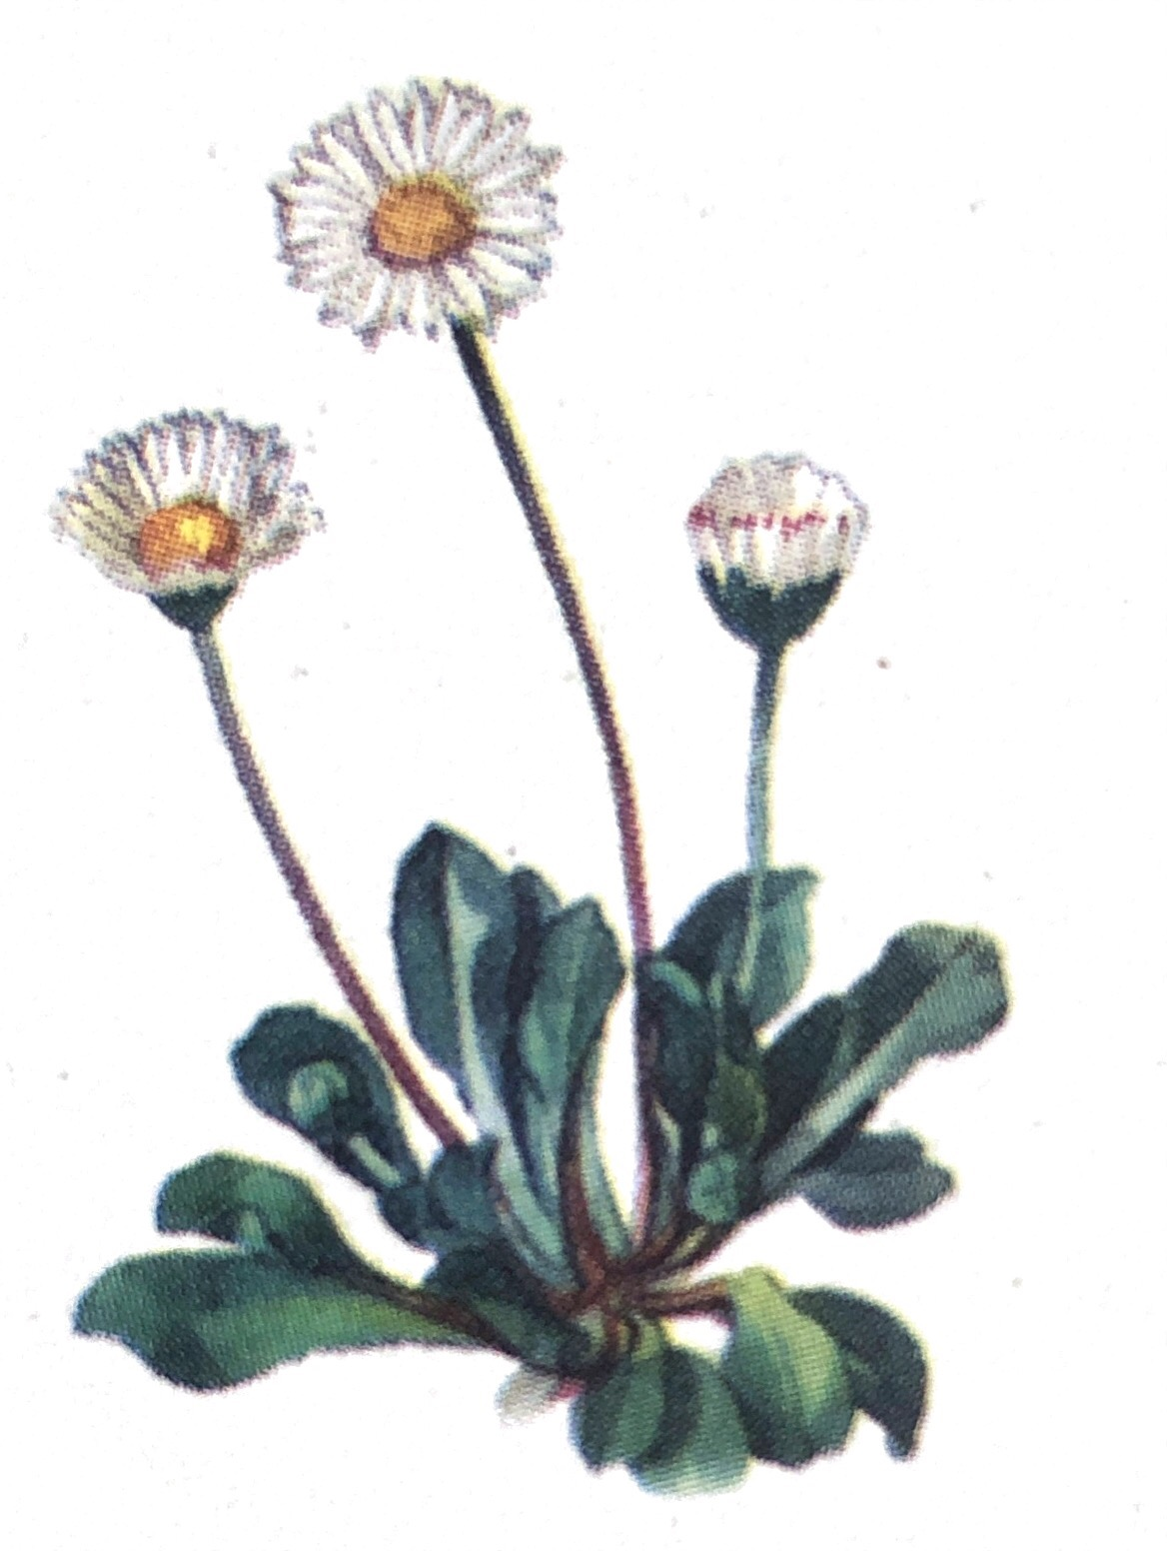
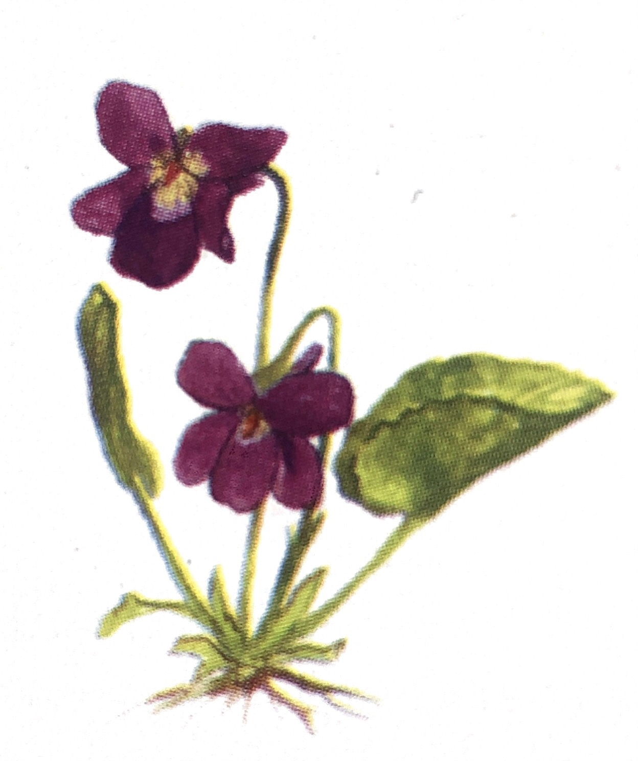
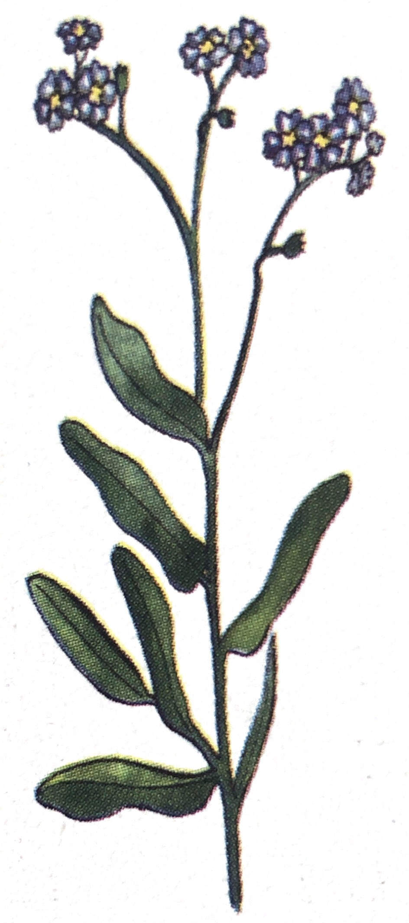
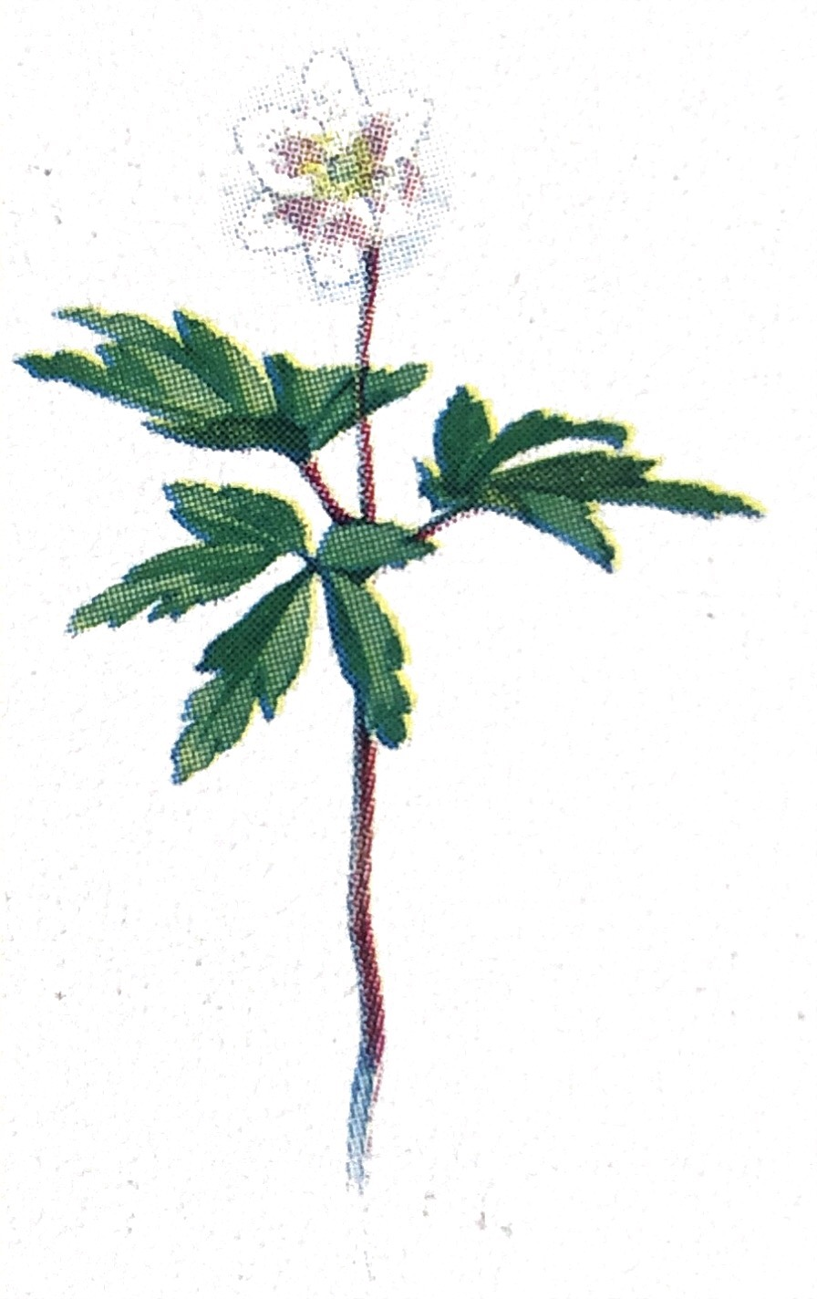
1) PAMPELIŠKA 2) TULIPÁN ZAHRADNÍ 3) ŠŤAVEL KYSELÝ 4) SASANKA 5) HAJNÍVIOLKA VONNÁ 6) SEDMIKRÁSKA OBECNÁ 7) POMNĚNKA BAHENNÍ
_______________________________________________________________________________

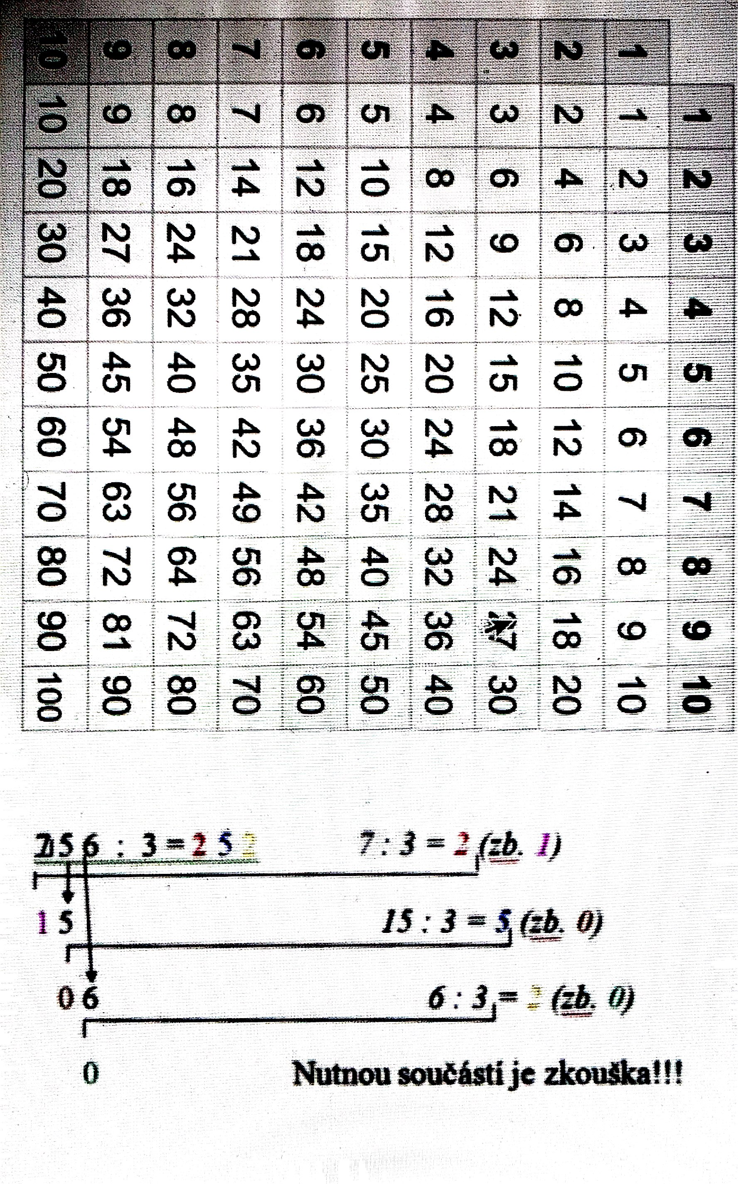
22.-26.3. 2021
Matematika
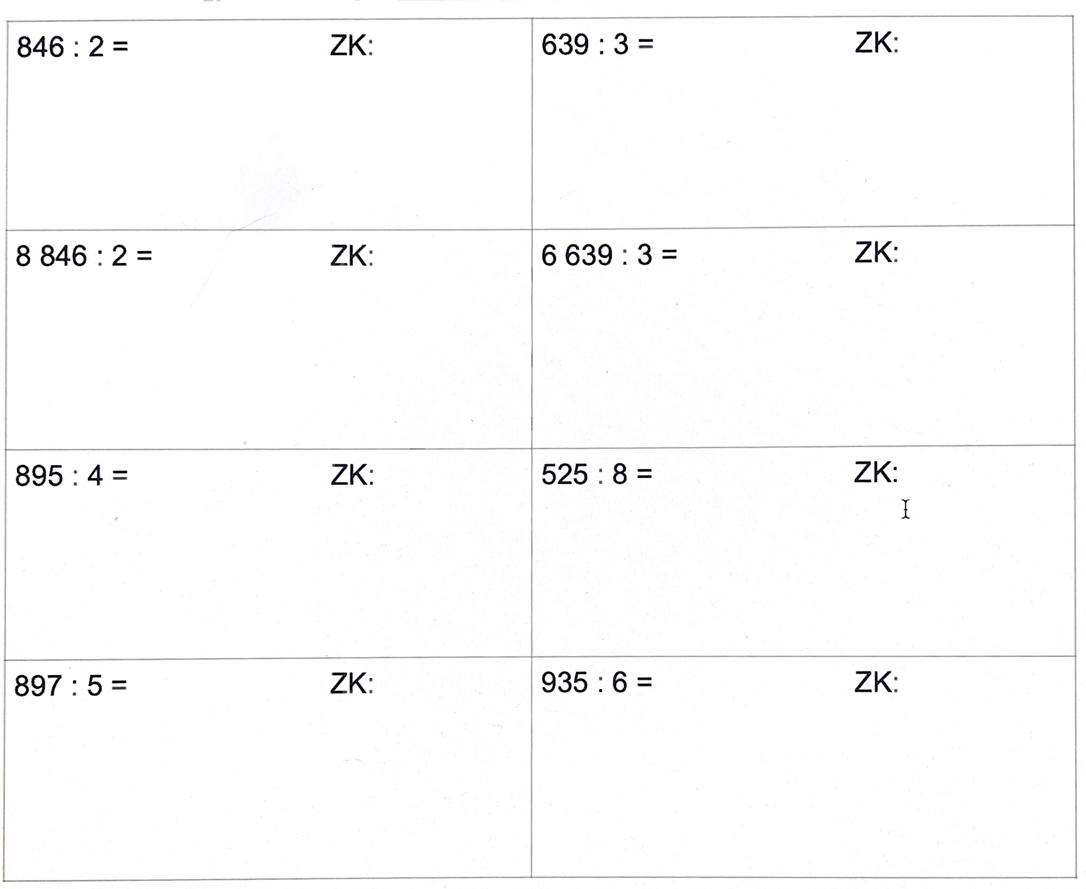
- Vysvětlíme si na online hodině, nebo si můžeš najít návod na internetu nebo si můžeš u mě

22.-26.3. 2021

SČÍTÁNÍ A ODČÍTANÍ DO 1000 NÁSOBENÍ DVOJCIF. ČÍSLEM

OPAKOVÁNÍ PÍSEMNÉHO ODČÍTÁNÍ – A KOLIK POTŘEBUJI DO? + PROVEĎ ZKOUŠKU NA OPAČNOU OPERACI
22.-26.3. 2021
Český jazyk

- Vyber si sedm barev a vyber vhodné trojice (z každého řádku jedno slovo/pád/pádovou otázku) -> jedna trojice = jedna barva

(se) sestrou | (k) babičce | Teto! | (vidím) kočku | (bez) Pavlíka | maminka | (o) knize
3. pád | 5. pád | 2. pád | 1. pád | 7. pád | 6. pád | 4. pád
(bez) Koho? Čeho? | (o) Kom? Čem? | (vidím) Koho? Co? | (s) Kým? Čím? | Kdo? Co? | (ke,k) Komu? Čemu? | Oslovujeme! Voláme!

2) Napiš podstatná jména rodu středního v daných pádech:
Podívej se, jak je vypracované první slovo a podle něj stejným způsobem vyplň zbytek tabulky. :-)

 | 2. pád, číslo jednotné | 6. pád, číslo množné | 7. pád, číslo jednotné
STRAŠIDLO | (bez) STRAŠIDLA | (o) STRAŠIDLECH | (se) STRAŠIDLEM
ŠTĚNĚ
POČASÍ
LETIŠTĚ
ZRCADLO
OKOLÍ

3) Doplň slovo ve správném tvaru:

U př. (kočka) ____u kočky_________ K (most) __________________________

(strom) _______________________ (Eva) ___________________________

(auto) ________________________ (počítač) ________________________

NA (ruka) ________________________ O (princ) __________________________

(hlava) _______________________ (pes) ___________________________

(voda) _______________________ (kolo) __________________________

VZORY PODSTATNÝCH JMEN - ROD STŘEDNÍ
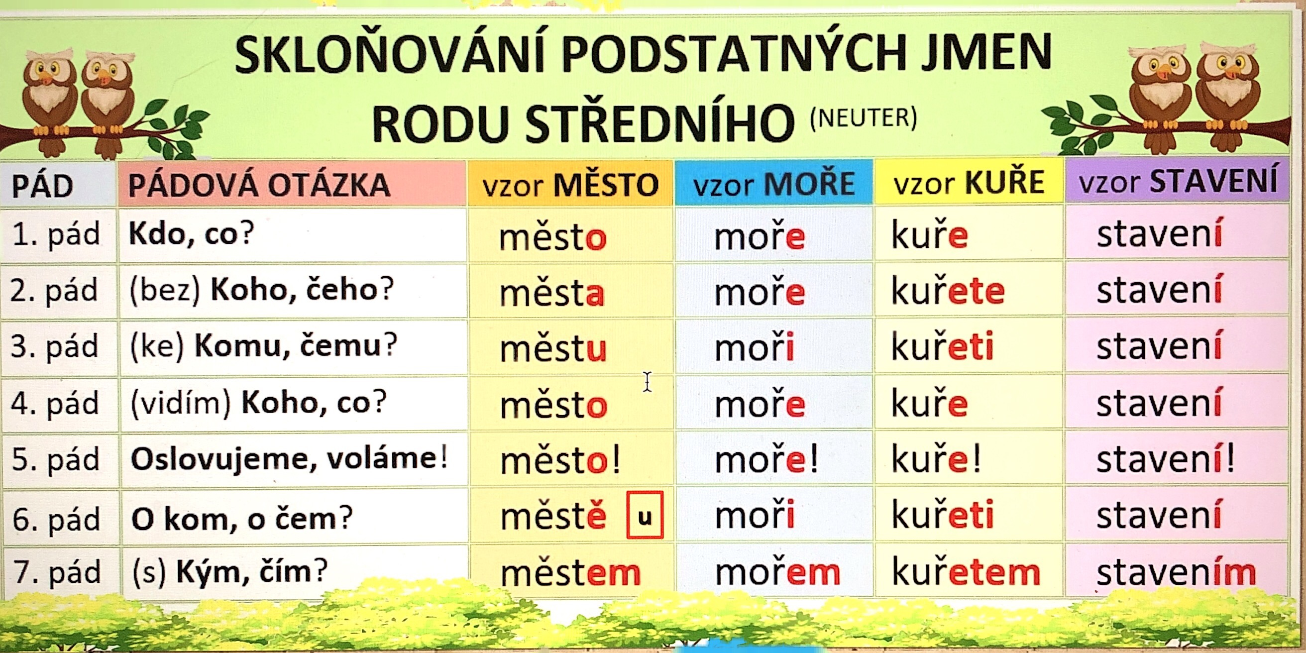
MĚSTO MOŘE KUŘE STAVENÍ
Nyní se zaměříme na vzory MĚSTO a STAVENÍ. Pokud slovo v prvním pádě končí na “o”, skloňuje se podle vzoru MĚSTO! Pokud slovo v prvním pádě končí na “í”, skloňuje se podle vzoru STAVENÍ!
PŘ. Obydlí -> STAVENÍ Lepidlo -> MĚSTO

- Rozděl slova z nabídky do kufrů podle toho, jestli se skloňují podle vzoru MĚSTO nebo STAVENÍ.
KLADIVO, CUKROVÍ, ČÍSLO, CHODIDLO, STAVENÍ, OBYDLÍ, KOLO, PODZEMÍ, SLOVO, CHMÝŘÍ, RÁNO, NÁMĚSTÍ, PSANÍ, UMYVADLO, BRNO, KŘOVÍ

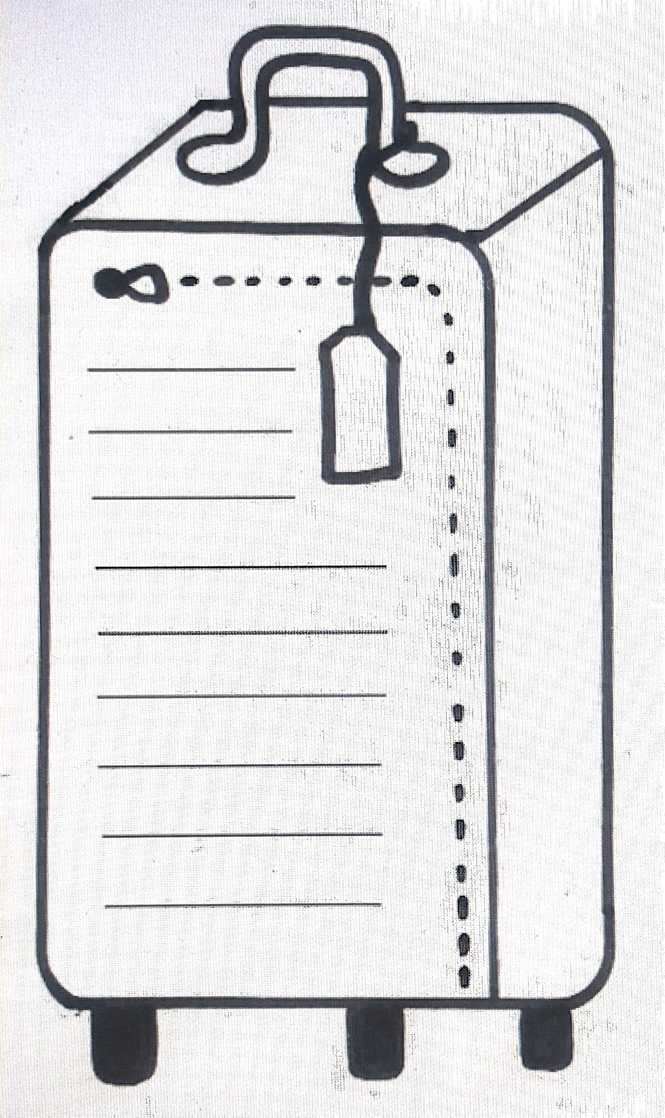
MĚSTO STAVENÍ

